ВСЕРОССИЙСКАЯ ОЛИМПИАДА ШКОЛЬНИКОВ
2022 – 2023УЧЕБНЫЙ ГОД
ШКОЛЬНЫЙ ЭТАП
8 КЛАСС

Задание I.Выберите правильный ответ из числа предложенных. Ответ оформите в таблице. (10 баллов).
1.Первый митрополит, переселившийся в Москву:
а. Петр
б. Феогност
в. Алексий
г. Киприан
2.Штурмом Кашлыка руководил:
а. М.Воротынский
б Ф. Басманов
в. Ермак Тимофеевич
г. А.Курбский
3.Автор картины «Видение отроку Варфоломею»
а. И.Е.Репин
б. В.И.Суриков
в. В.Г.Перов
г. М.В.Нестеров
4.Современниками были:
а. Михаил Федорович, Филарет, М.С.Минин, Богдан Хмельницкий
б. Михаил Федорович, Филарет, М.С.Минин, Владислав IV
в. Михаил Федорович, Филарет, М.С.Минин, А.С.Матвеев
г. Михаил Федорович, Филарет, М.С.Минин, Б.И.Морозов
5.Скульптор – автор памятник Минина и Пожарского на Красной пощади:
а. А.М. Опекушин
б. М.И. Козловский
в. И.П. Мартос
г. М.О.Микешин
6.Какое событие произошло позже всех
а. взятие Казани и ликвидация Казанского ханства
б. основание Уфы
в. взятие Астрахани и ликвидация астраханского ханства
г. выход в свет напечатанной Иваном Федоровым книги «Апостол»
7.К правлению Алексея Михайловича не относится
а. создание Приказа тайных дел
б. упразднение белых слобод
в. принятие Торгового (Таможенного) устава
г. отмена местничества
8. «Восьмым чудом света» современники называли:
а. Теремной дворец в московском Кремле
б. Церковь Покрова в Филях
в. Воскресенский собор Новоиерусалимского монастыря
г. Дворец Алексея Михайловича в Коломенском
9. Смерды в древнерусском государстве:
а. люди, задолжавшие богатым и знатным людям и обязанные
отрабатывать долг
б. сельские жители, зависящие от князя
в. бесправные рабы, труд которых использовался вотчинниками
г. люди, служившие землевладельцу «по ряду»
10.Первоначально наследником Ивана III был объявлен:
а. внук Дмитрий
б. сын Василий
в. сын Андрей
г. сын Юрий

1 | 2 | 3 | 4 | 5 | 6 | 7 | 8 | 9 | 10

Задание II. «Да» или «Нет». Если Вы согласны с утверждением, поставьте в таблицу знак «+», если нет – то знак «-» (10 баллов)
- Александр Невский был внуком Всеволода Большое Гнездо
- Начиная с Ивана III в официальном обращении любого служилого человека к государю была фраза «Се яз, холоп твой»
- Иосифляне осуждали накопление церковью земельных владений и богатств
- Союзником Ивана III в противостоянии с ханом Ахматом был крымский хан
- Последнее появление татарского войска у стен Москвы, когда русские войска отбили набег крымского хана Казы Гирея, состоялось в 1591 году
- В архитектуре XV века распространение получил крестово-купольный стиль
- Софья выиграла устроенный ею в Грановитой палате открытый диспут с раскольниками и вскоре вождей раскола казнили
- От побегов крестьян страдали в первую очередь средние и мелкие землевладельцы, которые не имели возможности давать своим подданным тех льгот, которые давали крупные помещики и вотчинники
- Возведенный в Кремле Архангельский собор стал усыпальницей московских князей
- Государство Речь Посполитая образовалось в правление Федора Иоанновича

1 | 2 | 3 | 4 | 5 | 6 | 7 | 8 | 9 | 10

Задание III. По какому принципу образованы ряды? Дайте краткий ответ.
(20 баллов)
1. 1549г., 1566г., 1598г., 1613г., 1649г. _________________________________
2. Приказал убить полоцкого князя Рогволода; способствовал убийству своего брата Ярополка; осуществил поход на Корсунь; в разные города и земли направил княжить своих сыновей ______________________________________
3. Правление князя стало временем расцвета Владимиро-Суздальской земли; Владимирское княжество стало называться Великим; победой закончились походы на Волжскую Булгарию; возведен Дмитриевский собор __________________________________________________________________
4.Ф.Грек; А.Рублев; Дионисий; С.Ушаков ______________________________
5.А.А.Курбский; А.Ф.Адашев; священник Сильвестр; митрополит Макарий ________________________________________
6.Проведена перепись населения, введено подворное налогообложение; упразднение приказа Тайных дел; заключено Бахчисарайское перемирие между Османской империей и Россией на 20 лет_________________________

7.Бояре, окольничие; думные дьяки; думные дворяне ___________________________________________
8.Деулинское перемирие; Поляновский мир; Андрусовское перемирие; Вечный мир _______________________________________________________
9.Гедемин; Ольгерд; Витовт __________________________________________________________________
10.Река Нева; Ладожское озеро; река Волхов; озеро Ильмень; Река Ловать; Река Днепр; Черное море ____________________________________________

Задание IV. Работа с текстом. Вставьте пропуски в текст. (20 баллов)
«2 февраля (1) …….года Собор избрал на царство шестнадцатилетнего (2) ……. Он был сыном того самого Федора Никитича, который когда то принял постриг по приказу (3) …., потом побывал в тушинском лагере под именем (4) ….., а теперь находился в польском плену.
Почему же выбор пал именно на (1) ….? Романовы являлись старым (5)….. родом .В 1547 году одну из Романовых, (6)…..,взял в жены Иван Грозный . Сыном от этого брака и был царь (7) …..
Федор Никтич доводился царице (6) … (8)….., а значит был (9)… царя (7)….
Юный (1) …., таким образом, считался роднею последнему царю из династии (10) …
Ответ:
- ________________________________________
- _________________________________________
- _________________________________________
- __________________________________________
- __________________________________________
- __________________________________________
- __________________________________________
- ___________________________________________
- ___________________________________________
- ___________________________________________

Задание V. Перед вами представлены два памятника культуры. Рассмотрите их и ответьте на вопросы. (8 баллов)

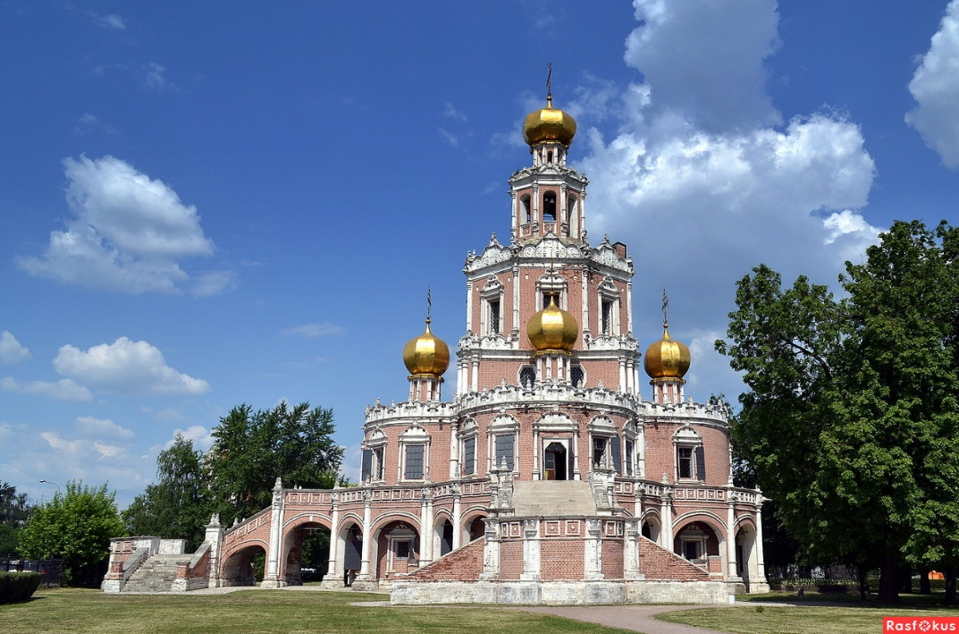
1690-1694 гг.

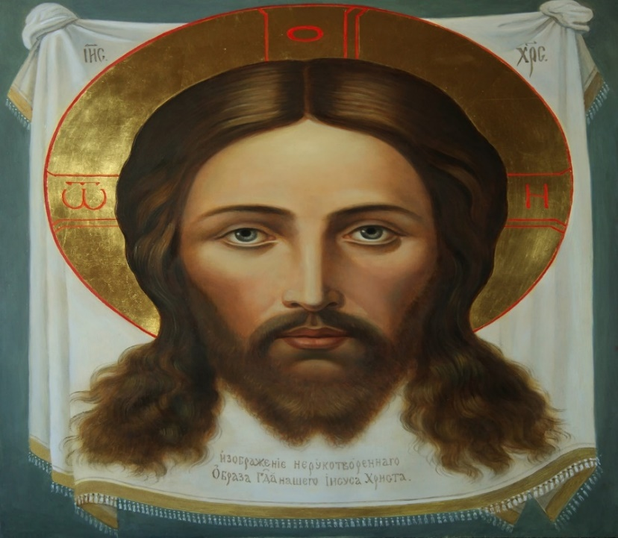
Икона «Спас Нерукотворный», 1658 год

Вопросы:
1.Как называется церковь, представленная на первой иллюстрации? ____________________________________________________________

2.К какому новому для того периода времени стилю принадлежит церковь? ____________________________________________________
3.Кто является автором иконы «Спас Нерукотворный» ___________________

4. Какая новая черта объединяет эти памятники культуры?
____________________________________________________________________________________________________________________________________
Задание VI. Работа с картой. Рассмотрите карту и выполните задания (12 баллов)

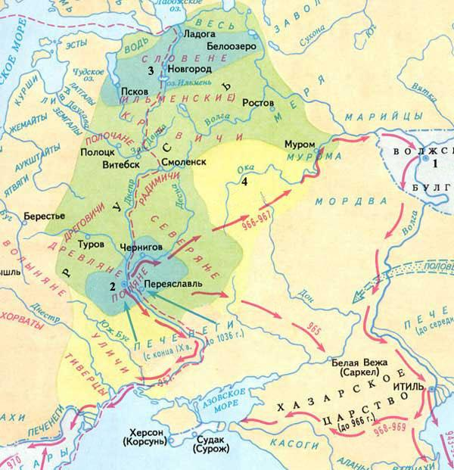
- Назовите имя русского правителя, совершившего указанные на схеме военные походы. ________________________________ 2 балла
- Укажите название восточно-славянского племени, обозначенного на схеме цифрой 4. _________________________2 балла
- Укажите цифру, которой обозначен на схеме город, ставший столицей русского государства в 882 году. _______________ 2 балла
- Выберите верные суждения. Ответ впишите в таблицу (по 1 баллу):
- Князь, совершивший указанные на схеме походы, погиб во время сбора дани с подвластных ему племенных союзов.
- Князь, совершивший указанные на схеме походы, планировал перенести столицу русского государства на Балканский полуостров.
- Современником русского князя был византийский император Иоанн Цимисхий.
- Русский историк Н.М. Карамзин называл этого русского правителя «Александром Македонским нашей древней истории».
- Начало правления этого князя было связано с первой на Руси княжеской междоусобицей.
- Во времена правления этого князя на Руси был принят первый свод законов.
Ответ
1 | 2 | 3 | 4 | 5 | 6

Задание VII. Прочитайте отрывок из источника. Ответьте на вопросы.
(Всего 8 баллов).

ПРИКАЗ НАРОДНОГО КОМИССАРА ОБОРОНЫ СОЮЗА ССР
О мерах по укреплению дисциплины и порядка в Красной Армии и запрещении самовольного отхода с боевых позиций
№ 227
г. Москва
Враг бросает на фронт все новые силы и, не считаясь с большими для него потерями, лезет вперед, рвется вглубь Советского Союза, захватывает новые районы, опустошает и разоряет наши города и села, насилует, грабит и убивает советское население. Бои идут в районе Воронежа, на Дону, на юге у ворот Северного Кавказа. Немецкие оккупанты рвутся к Сталинграду, к Волге и хотят любой ценой захватить Кубань, Северный Кавказ с их нефтяными и хлебными богатствами. Враг уже захватил Ворошиловград, Старобельск, Россошь, Купянск, Валуйки, Новочеркасск, Ростов-на-Дону, половину Воронежа. Часть войск Южного фронта, идя за паникерами, оставила Ростов и Новочеркасск без серьезного сопротивления и без приказа Москвы, покрыв свои знамена позором. [...]

Командиры роты, батальона, полка, дивизии, соответствующие комиссары и политработники, отступающие с боевой позиции без приказа свыше, являются предателями Родины. С такими командирами и политработниками и поступать надо, как с предателями Родины.
Таков призыв нашей Родины.
Выполнить этот призыв — значит отстоять нашу землю, спасти Родину, истребить и победить ненавистного врага. [...]
1.Напишите, как в народе называли Приказ № 227. __________________________________________________________(3 балла).
2.Укажите конкретную дату издания этого приказа. _________________________________ (3 балла, если названа дата полностью, если год – 1 балл)
3.Кто был автором приказа? _________________________________________ (2 балла)

Задание VIII. Исключите лишнее и установите принцип образования рядов (9 баллов):

- 4 мая 1945г., 9 мая 1945г., 24 июня 1945г., 7 сентября 1945г., 16 сентября 1945г. Лишнее_________________________________________(1 балл)
Принцип _____________________________________________(2 балла)
- «В землянке», «Священная война», «Песня о Щорсе», «От героев былых времен»
Лишнее_________________________________________________(1 балл)
Принцип _______________________________________________(2 балла)
- И. Тоидзе, Кукрыниксы, Д. Шмаринов, В. Корецкий, Е. Вучетич
Лишнее ____________________________________________________(1 балл)
Принцип___________________________________________________(2 балла)

Задание IX. Рассмотрите иллюстрацию и ответьте на вопросы. (5 баллов).

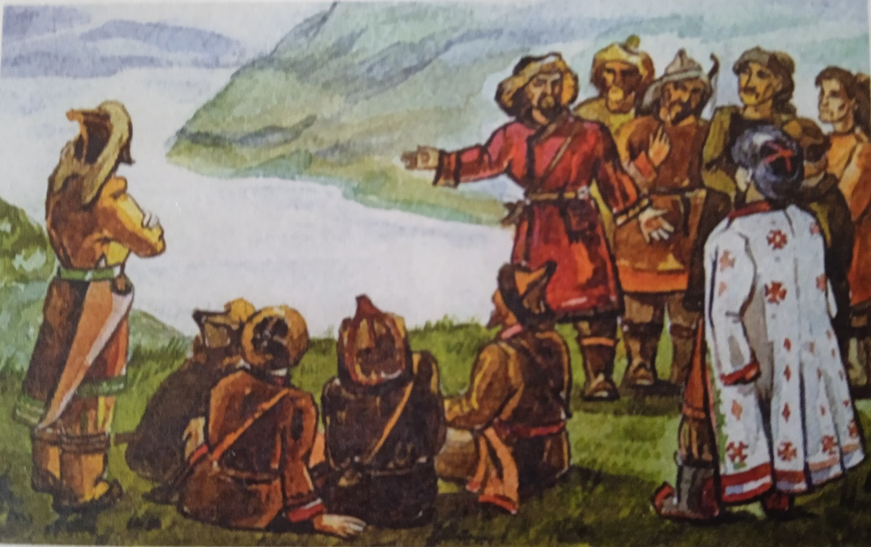
1.Кто автор этой картины? ___________________________________(2 балла).
2.Как называется эта картина? ________________________________________
__________________________________________________________(2 балла)
3. В каком году произошло событие, которое изображено на картине? ____________(1 балл).

Всего 100 баллов.

